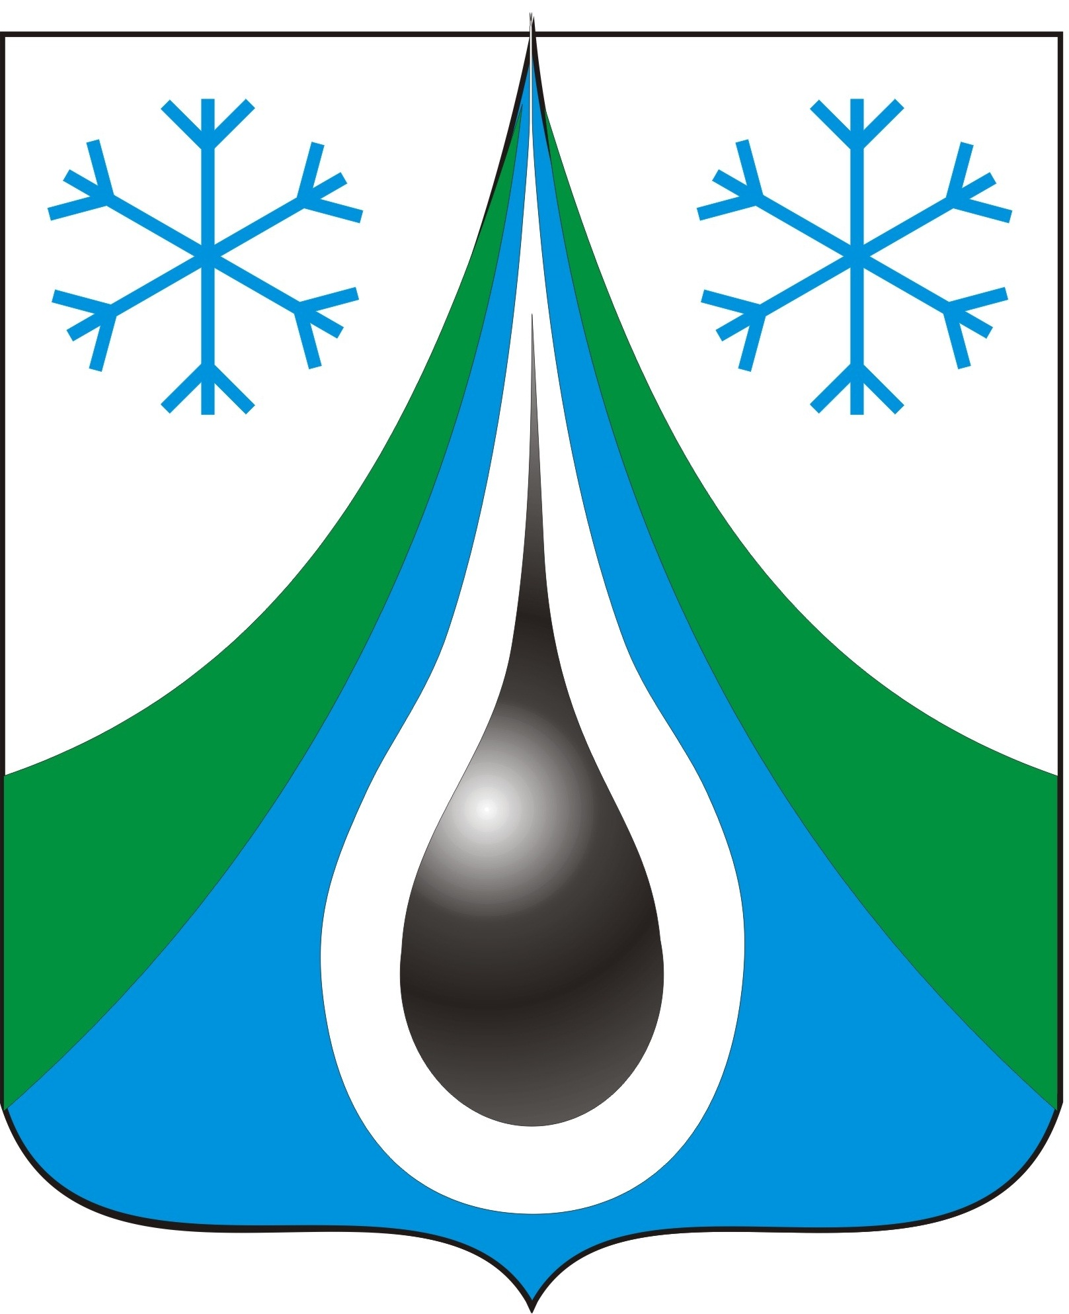

АДМИНИСТРАЦИЯ СЕВЕРНОГО РАЙОНА
НОВОСИБИРСКОЙ ОБЛАСТИ

ПОСТАНОВЛЕНИЕ

14.01.2013 с. Северное № 7

Об утверждении Муниципальной долгосрочной целевой программы «Муниципальная поддержка инвестиционной деятельности на территории Северного района Новосибирской области на 2014 – 2018 годы»

В соответствии с законом Новосибирской области от 14.04.2007 № 97-ОЗ «О государственном регулировании инвестиционной деятельности, осуществляемой в форме капитальных вложений на территории Новосибирской области», постановлением администрации Северного района Новосибирской области от 23.10.2012 № 736 «О перспективных направлениях инвестиционной деятельности на территории Северного района Новосибирской области», постановлением администрации Северного района Новосибирской области от 07.11.2012 № 792 «Об инвестиционном Совете Северного района Новосибирской области», решением Совета депутатов Северного района Новосибирской области от 28.11.2012 № 2 «О муниципальной поддержке инвестиционной деятельности на территории Северного района Новосибирской области», администрация Северного района Новосибирской области
ПОСТАНОВЛЯЕТ:
1. Утвердить прилагаемую Муниципальную долгосрочную целевую программу «Муниципальная поддержка инвестиционной деятельности на территории Северного района Новосибирской области на 2014 – 2018 годы».
2. Контроль исполнения постановления оставляю за собой.

Глава Северного района
Новосибирской области В.Г. Ивашкевич

